Харьковский национальный университет имени В. Н. Каразина

Контрольная робота по курсу этики и эстетики
на тему «Идеал прекрасного»

подготовила студентка 3 курса
биологического факультета
группы БМ-31
Василенко Валерия

Харьков 2016

Наш мир прекрасен и многогранен – мы считаем так, потому что осознаем его именно таким. Однако, на протяжении всей истории человечества представления об идеале прекрасного неоднократно подвергались изменениям, и на то было множество причин. Работа посвящена тому, чтобы проследить, как изменялось представление об идеале прекрасного в разные эпохи у разных культур (народов), а также высказать предположения о том, с чем это могло быть связано.
Как объект можно использовать произведения искусства, а именно – картины, скульптуры. За проявление прекрасного по понятным соображениям возьмем образ женщины.
В контексте данной работы идеал понимается как высшая степень, наилучшее и завершенное состояние какого-либо явления[1]. Прекрасное – категория эстетики, характеризующая явления, обладающие высшей эстетической ценностью; как эстетическая ценность прекрасное отличается от нравственных и теоретических ценностей (добра, истины) тем, что оно связано с определенной формой и обращается к созерцанию или воображению[2].
Начнем с древних времен, а именно с каменного века (2,5 млн. лет назад – 10 тыс. лет до н. э.)[3]. Исходя из анализа многочисленных фотоснимков скульптур периода каменного века (см. рис.1 ), можно сказать, что женщин представляли как довольно таки полнотелых, с большими бедрами и грудью, при этом плечи заметно уже бедер. Такие представление об идеале красоты могли быть связаны с тем, что основной задачей женщины в то время было деторождение, и широкий таз – залог способности родить, большая грудь – способности выкормить потомство. Предпочтение полнотелости могло быть обусловлено тем, что это – запасы энергии (жир при расщеплении дает энергию), так, при голоде у полнотелой женщины было значительно больше шансов выжить, чем у худощавой. Как видим, представления об идеале прекрасного тесно связаны с целесообразностью именно в этих условиях, с выживаемостью и плодовитостью.
В Древнем Египте (сер. 4 тыс. до н. э. – IV-VII вв. н. э.) идеалом красоты считали стройную и длинноногую женщину, при этом, худоба не поощрялась. Особенно ценились брюнетки с широкими плечами, маленькой грудью, длинными ногами и узкими бёдрами. Большое значение уделялось личной гигиене. В Древнем Египте существовало относительное равноправие, поэтому можно сказать, что фигуру женщины уподобляли фигуре мужчины, отличия между типами фигур не подчеркивались (см. рис. 2).
Древняя Греция (расцвет пришёлся на V—IV вв. до н. э.). В основе идеала красоты древних греков лежит единство, гармония духа и тела. Они считали, что если женщина обладает идеальной фигурой (симметричной), значит, она наделена и идеальной душой и создали свой эстетический идеал не столько на базе красоты, сколько чистой гармонии и физического совершенства тела. Физическое совершенство тела поддерживалось постоянными занятиями спортом. (см. рис. 3).
Древний Рим (расцвет пришелся на II век н. э.) Идеальной римлянке предписывалось быть статной, дородной, уж ни в коем случае не худой. Однако полнота требовалась отнюдь не рыхлая, фигура должна была сохранять грациозность и стройность. Для римлянок, скелет которых был генетически тоньше, чем у гречанок, выполнить это условие было нелегко. Они активно занимались физическими упражнениями, а также туго бинтовали грудь. Женщина считалась красивой, если была дородной, величавой, имела плавную, полную достоинства, походку. Небольшая грудь и широкие бёдра были идеальными признаками её будущего многодетного материнства (см. рис. 4). Обилие рабов привело к тому, что почти все домашние заботы римских женщин легли на рабские плечи. У римлянок появилось много свободного времени и все больше и больше они могли заниматься собой: своим телом, лицом, прической, нарядами — в общем, красотой. Женщины Древнего Рима уделяли огромное количество времени на сооружение причудливых причесок. С появлением в Древнем Риме светловолосых рабынь стало модным носить светлый парик либо искусственно обесцветить волосы и кожу (чего они добивались неимоверным трудом). (см. рис. 5)
Средние века. В средние века жизнь общества в Европе во многом зависела от церкви, даже стандарты красоты диктовались церковью. И если Греция и Рим любовались телесной красотой, считая физическую соразмерность отражением духовной гармонии, то средневековье, напротив, полагало, что внешняя привлекательность - орудие соблазна, а значит – Диавола. Земная красота была признана грехом, косметика была запрещена. За стройность и красоту девушку могли объявить ведьмой. С принятием христианства «в моду» входят стыдливость и суровость, превозносимые в качестве главных добродетелей. Забота о собственном теле становилась неприличной. Отныне нечистоплотность возводилась в культ, в истинной ранг добродетели, а запреты и проклятия, содержавшиеся в наставлениях Отцов Церкви (III—V вв. н. э.) способствовали тому, что уходили в прошлое привычки к омовениям, краскам и благовонным, душистым притираниям. В обществе возникало стойкое предубеждение против процедур, связанных с мытьем тела. Заботы по «наведению красоты» были включены в список деяний, осуждаемых Церковью.
Мужчинам внушали, что женщина, украшающая себя, хочет его обмануть. А когда он, женившись, увидит ее «во всей красе», его накроет импотенция – страшнее заболевания в то время трудно было себе представить. Женщинам запрещалось хоть как-то украшать себя, зеркала были объявлены «воротами в ад», косметика – «происками дьявола», а стремление ухаживать за собой – гордыней и сладострастием.
Интересно, что в Европе в средние века художники писали женщин рахитичек с резко выраженными признаками этой болезни: вытянуто-высоких, узкобедрых, малогрудых, с отвислыми животами и выпуклыми лбами. И не мудрено - им служили моделями запертые в феодальных городах женщины, почти не видевшие солнца, лишенные достаточного количества витаминов в пище. Овощи, за исключением бобовых, популярностью не пользовались. Базовыми продуктами служили пшеничный, реже ячменный хлеб и мясо - говядина, баранина и дичь. Свежеиспеченный хлеб и обилие разнообразного мяса за обедом было признаком достатка, в то время как пищей бедняков считался сыр, оливки и фасоль и другая зелень. Поредение волос и частое облысение, отодвигание назад границы волос на лбу даже вызвало моду, продержавшуюся более двух столетий. Стараясь походить на самую рахитичную городскую аристократию, женщины выбривали себе волосы надо лбом.
Грудь не ценилась в средние века вообще, точнее ценилось её отсутствие Однако, на некоторых произведения искусства того времени есть девушки с обозначенными формами: это были служанки и девицы из простонародья. Им разрешалось иметь бюст, подчеркивающий их безвкусицу и грубость.
Привлекательными считались очень бледная кожа. Женщины в погоне за красотой прибегали к различным средствам, которые не всегда были безопасными. Например, чтобы кожа стала более бледной, ее натирали соком лимона или белилами или делали кровопускания. Смуглую кожу отбеливали сулемой, чтобы произвести впечатление благородной, не обремененной физическим трудом донны. Одежда и тело в изобилии сбрызгивались настойками из различных лепестков и соцветий, что помогало скрыть неизбежные для того времени неприятные естественные запахи.
В средневековой Европе кариес считался признаком достатка. Бедняки, вынужденные питаться грубой пищей, обладали здоровыми зубами, а для аристократа считалось плебейски неприличным иметь нетронутые кариесом зубы. Те дворяне, которым выпала печальная участь обладать ровными белыми зубами, старались реже улыбаться.(см. рис. 6, 7, 8)
Эпоха Возрождения
Идеал красоты Ренессанса отличался от идеала красоты предыдущей эпохи. С человеческого тела было снято табу, наложенное церковью. Душа отходит на второй план, и перед нами во всем своем величии появляется тело. К женской красоте перестали относиться, как к дьявольскому искушению, а к телу – как к греховному сосуду. Напротив: красота теперь – дар Божий, заслуживающий поклонения, а прекрасные женские тела появляются на картинах всех выдающихся живописцев. В моду вошло стремление к полярной противоположности полов, и это поставило следующее правило: совершенная красота содержится в выражении отличий мужчины и женщины. Подчеркнутые женские прелести стали залогом красоты. С другой стороны, мода на здоровье диктовала женщине иметь все данные для материнства - в первую очередь, большую грудь. Красивыми считали широкие бедра, крепкую талию и полные ягодицы. Если в эпоху раннего Средневековья бледный цвет лица и отсутствие женственности были канонами красоты женщин, то Возрождение приносит совсем иное понимание красоты. Вместо бесполых, бледных, молитвенных фигур торжествуют пышные формы, могучие тела с широкими бедрами, с роскошной полнотой шеи и плеч. Эпоха Возрождения проявляется в возвращении женственности. После запрета на макияж всемогущей церковью в средние века, представительницы слабого пола начинают вновь красить глаза, ресницы и брови, губы и ногти становятся ярко-розовыми. Физическая красота рассматривалась эпохой Ренессанса не как тайна, которая должна цвести в тиши и обнаруживаться лишь в комнате. Она сияла в праздничной зале, на улице, на ярмарке, где весь народ был зрителем и судьей, она была сокровищем, которым хотели часто вызвать зависть в других. Предпочтение, которое давалось зрелой матери перед только что расцветающей дочерью, мысль, что зрелые прелести первой соблазнительнее, выражалась непосредственно в самых разнообразных формах. Одежда стала более открытой. Платья теперь щедро демонстрируют плечи и грудь, для имитации полноты используются накладные бедра и накладные животы. В эпоху Ренессанса не запрещается позировать для картин обнаженными. Главную роль играет красивое тело. О духовных качествах супруги или женщины говорят разве под самый конец.(см. рис. 9, 10)
Эпоха Барокко
В эпоху барокко (конец XVI - XVII вв.) естественность вновь выходит из моды. На смену ей приходят стилизация и театральность. Новый взгляд на человеческую красоту складывается уже в ранний период развития стиля барокко. Согласно новым эстетическим представлениям красота заключается в монументальности и величин, богатство и красочности одежд, причем сам человек отступает на задний план, теряясь на фоне пышных одежд. Расцвет барокко пришелся на период правления французского «короля-солнце» Людовика XIV. С этих пор французский двор начинает диктовать моду всей Европе (так называемый «версальский диктат»). Знать перенимала ее у любовниц короля и распространяла дальше. Женщина воплощала в себе величие, парадность, жеманство, грациозность, кокетливость. Но четко выраженного идеала женской красоты не было. Он зависел от вкусов короля и внешности сменяющих друг друга фавориток.
Женское тело в период барокко, как и ранее, должно быть «богатым» с «лебединой» шеей, широкими откинутыми назад плечами и пышными бедрами. Но талия теперь должна быть как можно тоньше, и в моду входят корсеты из китового уса. К тому же, корсет выполняет еще одну функцию – он зрительно поднимает грудь, обычно почти открытую смелым декольте. Очень щедро использовалась пудра, которая наносилась практически на все - и на парики, и на одежду, и на тело, которое не мылось годами. Волосы тоже не мылись месяцами, размножившиеся насекомые ловились специальными блохоловками. Так что хрупкая барышня, одетая в роскошное платье, на самом деле являла собой достаточно непривлекательное зрелище.
Ноги женщин продолжают скрываться под юбкой, держащейся на обручах и достигающей значительной ширины. Пышная, вычурная одежда надолго становится одним из основных элементов женской неотразимости. Парадность внешнего вида наиболее ярко проявилась в широком использовании роскошных воротников и париков, просуществовавших среди знати без малого три века. Необходимыми аксессуарами дам становятся перчатки, веера, зонтики, муфты и ювелирные украшения. (см. рис. 11, 12, 13)

Эпоха Классицизма (конец XVIII в.)
В моду снова входит естественные очертания фигуры и простота форм. В то время подражали античности и всему тому, что считалось античным. Это подражание изменило и силуэт женщины. В моде стройная юная фигура с плавными линиями, как подобие античной статуи. В этот период не поощрялись телесные излишества.
Силуэт женской фигуры вписывался в вытянутый прямоугольник со сторонами, примерно равными ширине плеч, талии, бедер и низа юбки. При этом происходит полный отказ от использования корсетов. Лицо должно быть правильное: симметричное, ровный нос, не худосочное. Ну и наконец-то, к власти над мужчинами пришли брюнетки. Ярко краситься считается теперь дурным тоном, поэтому в декоративной косметике используются только естественные тона. Иногда косметического эффекта пытались достичь еще более естественными способами: если требовалась бледность – дамы пили уксус, если румянец – ели землянику (см. рис. 14, 15, 16)
XIX век – эпоха Романтизма
Мода XIX века еще целомудренна и стыдлива. Женский силуэт отныне всецело определяется одеждой. Открытого тела становится все меньше, хотя отнюдь и не возбраняется подчеркивать одеждой отдельные «места». В эпоху романтизма, в моду вошла девственность и неестественная худоба. Дамы изводили себя диетами и очистительными клизмами, облачали себя в корсеты и кринолины (каркас платья в виде обруча). От талии требовался объем не более 55 см, что и обусловило широкое распространение корсетов. В 20-х годах XIX века фигура женщины напоминает песочные часы: округлые «вздутые» рукава, осиная талия, широкая юбка. Декольте платья почти полностью обнажает плечи. Сильно открытая шея позволяет «выделить» голову, и в моду входят сложные прически, обычно приподнятые.
Хотя юбки и широки, но длина их укоротилась: сперва открылись башмачки, а затем и щиколотки ног. Это было достаточно революционно, ибо ноги женщины долгое время (почти всю европейскую историю «нашей эры») оставались надежно скрыты от посторонних взоров.
Дополняли женскую моду того времени и длинные перчатки, которые на людях снимались лишь за обеденным столом. Обязательным модным атрибутом женщин надолго становится зонтик. В этом было не так много кокетства, как может показаться на первый взгляд. Зонтик имел довольно прагматичную цель - защищал кожу женщины от солнца. Вплоть до 1920-х годов загар считался неприличным, «деревенским», в моде была бледная «алебастровая» кожа, так отвечающая периоду романтизма. Романтическая изможденность так ценилась, что А. Дюма-младший писал, что в то время чахотка считалась болезнью возвышенных натур (см. рис. 17)

На долю XX века выпало две войны, и это в значительной степени повлияло на идеал красоты и моды. В 20-х гг. женщины впервые одели униформу, чтобы заменить ушедших на войну мужчин. Одежда становится функциональной и избавляется от излишеств, которые в столь суровое время находили расточительством. Идеалом в это время считается девушка с худощавым телом, плоской грудью и узкими бедрами (т. е. происходит уподобление мужчине). От мужчин женщины отличаются выразительным макияжем с использованием черной туши. Белоснежная кожа отныне не признак аристократичности, модная девушка обязательно должна быть загорелой. Коко Шанель говорит, что бледность теперь – удел бедняков, которые постоянно работают в помещениях и не имеют возможности посещать курорты. Для 1930-х вновь делается акцент на «женственность»: грудь, талию, бедра. Требования к женскому телу остаются во многом те же: стройность, спортивность, длинноногость, загорелость. Бедра идеала еще узки, а грудь – скромна, хотя теперь их не скрывают, а подчеркивают. Во второй половине 1930-х годов мы видим влияние «военного настроения» на женский образ. Линия плеч «мужественно» расширяется с помощью накладок-подплечников, а в одежде появляются разные милитаристские детали – накладные карманы, погончики, ремешки... В моду входят брюки, полностью соответствующие мужским. В 1940-е годы эффектные красавицы путешествовали по местам дислокации войск, поднимая боевой дух воинов. Красота была возведена в ранг тайного оружия. С началом Второй мировой войны мода становится предельно аскетичной и экономной: юбки становятся прямыми и не опускаются ниже колен (чтобы на них шло меньшее количество ткани). Как и следовало ожидать, после окончания Второй мировой войны образ женского идеала кардинально меняется - женщины устали от постоянной экономии кризисных и военных времен. А так как после войны наблюдался явный дефицит мужчин, то в условиях жестокой конкуренции могли победить лишь те, кто выглядел наиболее привлекательно, чувственно и соблазнительно. Наверно, именно поэтому мода 1950-х годов так и осталась самой женственной и изящной за весь ХХ век.
«Бэби-бум» послевоенного времени привел к тому, что в 1960-е годы именно молодежь стала авангардом общественной и культурной жизни. Революционно настроенные, финансово независимые «молодые и дерзкие» стали определять моду, пошатнув ранее непререкаемый авторитет «кутюрье». 1960-е изменили понятие сексуальности, раз и навсегда связав его с понятием свободы. В моду снова входит худоба, как символ протеста против пышных форм 1950-х , появляются короткие мини-юбки. Демократичность и свобода в определении своего стиля достигает пика в 1970-х годах. Отныне дозволено носить всё и в любых сочетаниях. Однако у молодежи демократичность закономерно привела к унификации. Мужская и женская мода становятся чрезвычайно похожей и однообразной – все одеты в джинсы, рубахи, батники, пуловеры, джемперы и обувь на высоченной платформе. Волосы должны быть длинными, причем как у женщин, так и у мужчин, и вольно распущенными по спине. До конца века для каждого десятилетия в целом характерно появление новых «мейнстримов», однако в целом мода остается достаточно эклектичной и отражает стремление к равноправию в виде унификации одежды, и стремление к свободе в виде попытки сочетать несочетаемое, яркое и «кричащее».
XXI век характеризуется унификацией женской внешности – если раньше большее внимание уделяли фигуре и одежде, то теперь значительное внимание уделяется и внешности. Нос - тонкий, прямой. Скулы - высокие. Подбородок - узкий, слегка выдающийся вперёд. Глаза - большие, широко расставленные, желательно чуточку раскосые. Многие исследователи считают, что современный идеал красоты - это следствие глобализации, смешивания разных типов красоты.
Выводы: можно сказать, что образ женщины, олицетворяющей идеал прекрасного, в разное время был очень разным. И эти различия связаны в первую очередь с теми процессами, которые происходили в обществе, те из них, которые являлись приоритетными в определенный период времени. Так, для военного времени нужна высокая выживаемость – поэтому идеал женщины уподоблялся мужскому образу; для послевоенного времени нужно было повысить рождаемость – идеалом женской красоты считали пышнотелую женщину средних лет, которая способна произвести на свет здоровое потомство. Безусловно, можно найти еще очень много примеров, которые в эту работу не были включены. Хорошо прослеживается тот факт, что идеал и мода отражают мировоззрение, отвечают потребностям эпохи.

Ссылки на источники:
[1] https://ru.wikipedia.org/wiki/Идеал
[2] http://dic.academic.ru/dic.nsf/enc_philosophy/979/ПРЕКРАСНОЕ
[3] https://ru.wikipedia.org/wiki/Каменный_век
[4] https://ru.wikipedia.org/wiki/Древний_Египет
[5] http://www.wolfnight.ru/forum/forum_theme.php?theme=1221&page=5

Приложения:
Рисунок 1, каменный век
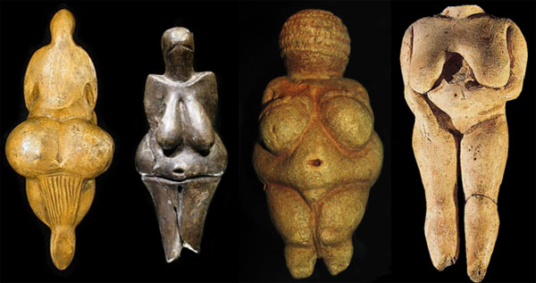
Рисунок 3, Древняя Греция
Рисунок 2, Древний Египет
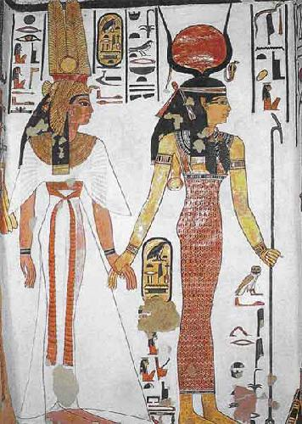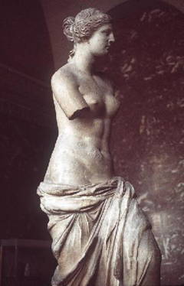

Рисунок 3, Древний Рим
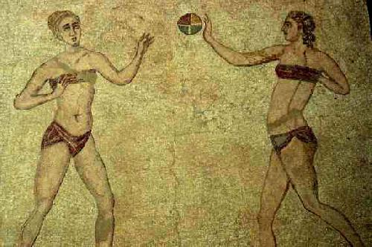
Рисунок 4, прически
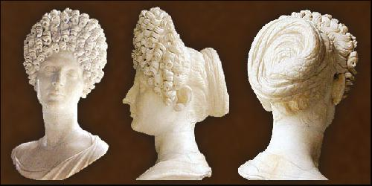
Рисунок 6, 7, 8 – Средние Века

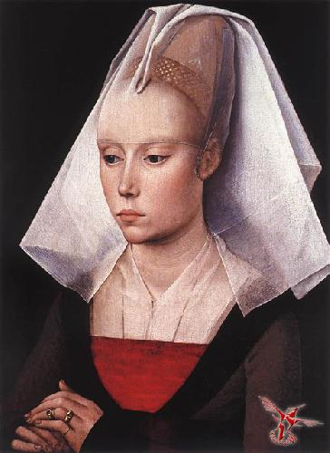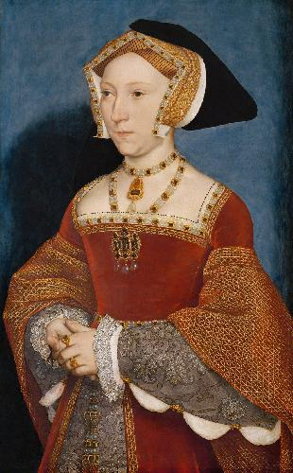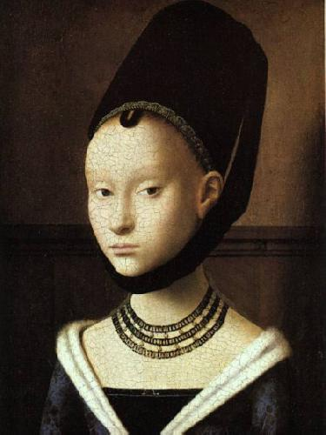
Рис
Рисунок 9, 10 – Эпоха Возрождения
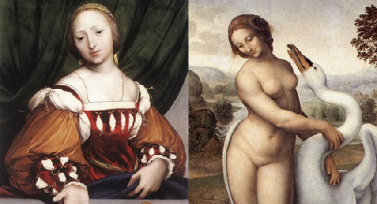
Рисунок 11, 12, 13 – Эпоха Барокко
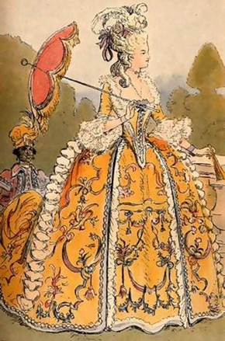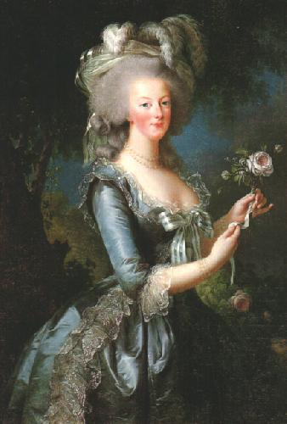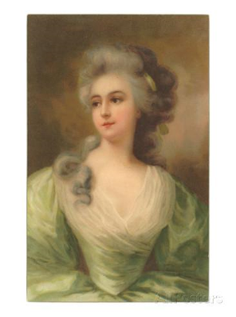
Рисунок 14, 15, 16 – Эпоха Классицизма
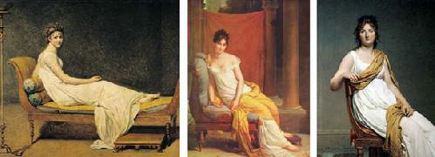
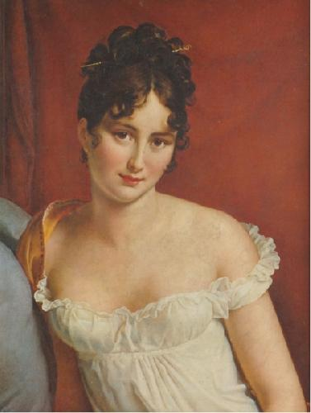 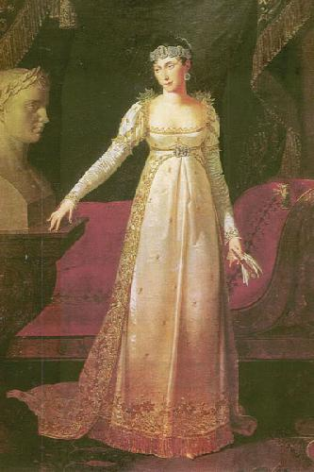ооолллщошвошщвмам
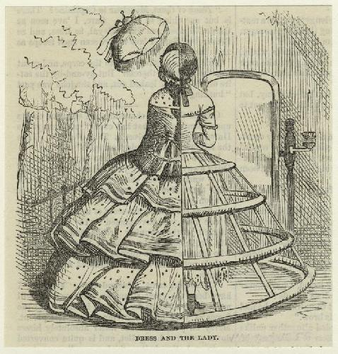
Рисунок 17, Эпоха Романтизма
Рисунок 19, 1940-е гг.
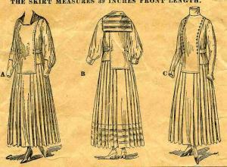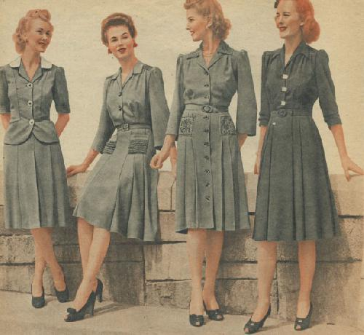
Рисунок 18, 1930-е гг.
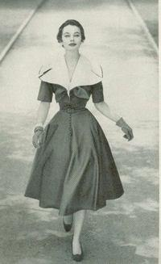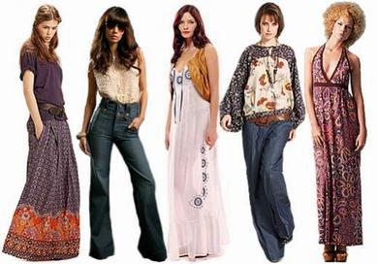
Рисунок 21, 1960-1970-е гг.
Рисунок 20, 1950-е гг.

